Број: 712
Датум: 27.05.2026 g.
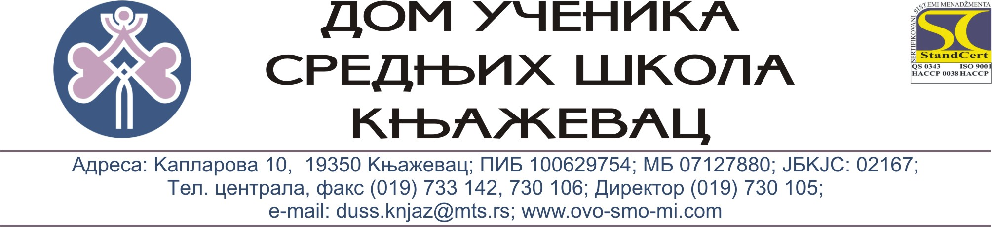
Позив за подношење понуде за набавку: Набавка заставе (застава са логом општине Књажевца и застава са логом Дома)
1) Врста предмета набавке су добра.
2) Подаци о набавци:
Предмет набавке: Набавка заставе са логом општине Књажевца и застава са логом Дома
Назив и ознака из општег речника набавке (ОРН): 35821000- Заставе
Обим набавке: Набавка обухвата израду и испоруку заставе са трошковима доставе на адреси наручиоца.
Циљ набавке: Обезбеђивање застава за потребе представљања установе, обележја Дома и општине Књажевца.
Начин и услови плаћања: Наручилац услуга се обавезује да фактуру за извршену услугу измири у року од 45 дана након издавања фактуре путем СЕФ-а.
Услови: Понуђач мора да буде на дан отварања понуде регистрован у АПР-у и у активном статусу.
Критеријум за оцену понуде је цена (најнижа укупна понуђена цена без ПДВ-а)
Уколико понуду, између осталих, поднесе и понуђач који није у систему ПДВ-а остале понуде ће се ценити на основу укупне цене са ПДВ-ом.

Рок за достављање понуда је 05.06.2026.год. до 11,00 сати. Понуду доставити електронским путем на адресу е-поште male.nabavke.duss.knjaz@ovo-smo-mi.com или на адресу: Дом ученика средњих школа Књажевац, Капларова 10, 19350 Књажевац до назначеног времена (пон.–пет. 7-15 сати) са назнаком „НЕ ОТВАРАТИ.
Рок важења понуде минимум 30 дана
Понуђач је у обавези да упише све податке у обрасцу понуде или ће се понуда сматрати неприхватљивом.
На ову набавку се не примењује Закон о јавним набавкама („Сл. гл. РС“ 91/2019 и 92/2023) у складу са чланом 27 став 1 тачка 1.

Наручилац: Дом ученика средњих школа Књажевац, ул. Капларова бр. 10, 19350 Књажевац, ПИБ 100629754, МБ 07127880, ЈБКЈС 02167.
О Б Р А З А Ц П О Н У Д Е
Основне податке о понуђачу:
- Назив ________________________________________________
- Адреса и седиште ________________________________________
- Матични бр. ____________________________________________
- Лице одговорно за заступање ______________________________________
- Особа за контакт _______________________________________________
- Телефон-Телефакс ________________________________________________
- Електронска пошта _______________________________________________
- Порески број предузећа ___________________________________________
- Текући рачун _____________________________________________________
- У систему ПДВ-а ДА НЕ (заокружити)
- Понуда са подизвођачем: ДА НЕ (заокружити)

Понуда бр. __________ Датум____________

СТРУКТУРА ЦЕНЕ
Назив артикла | КОЛ | Јед. износ цена (РСД) без ПДВ-а | Јед. износ цена (РСД) са ПДВ-ом | Јед. износ цена * количина (РСД) без ПДВ-а | Јед. износ цена * количина (РСД) са ПДВ-ом
Застава са Логом Дома  димензије: 150 cm *100 cm  материјал: полиестер 130 гр | 1
Застава града Књажевца  димензије 100 cm* 100 cm  материјал: полиестер 130 гр | 1
Трошкови достове | 1
У К У П Н О:
Рок важења понуде:
ОБЛАШЋЕНО ЛИЦЕ,
__________________________

